Информация по проведению мероприятий в рамках осенней благотварительной акции «Неделя добра»
в МБОУ «Лицей № 159» Советского района г.Казани
№ | Дата мероприятия | Название мероприятия | Краткая аннотация | Возраст учащихся | Фото Мероприятия
1 | 04.09. | Размещение информации | Для родителей размещены листовки с информацией о благотворительных акциях проводимых в лицее. Также информации были размещены на социальных страничках vk.com/club134153808 и инстраграмм. |  | 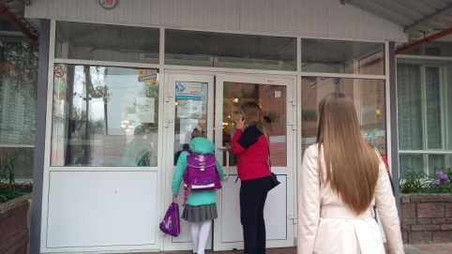

2 | 05.09. | «Копилка добра» | Каждый класс сделал свою копилку. Украсили копилку ребята своими руками. Каждый желающий может бросить в эти копилки свои монетки, тем самым помочь нуждающимся. | 7 классы | 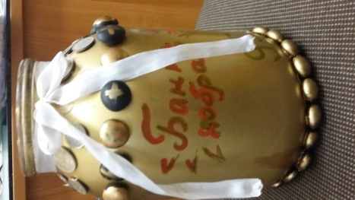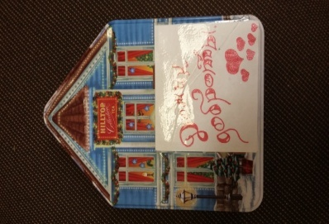
3 | 04.09. | «Мир глазами детей» | В рамках акции в начальных классах провели уроки добра. На уроке дети рисовали свое представление о мире и добре. | 2 классы | 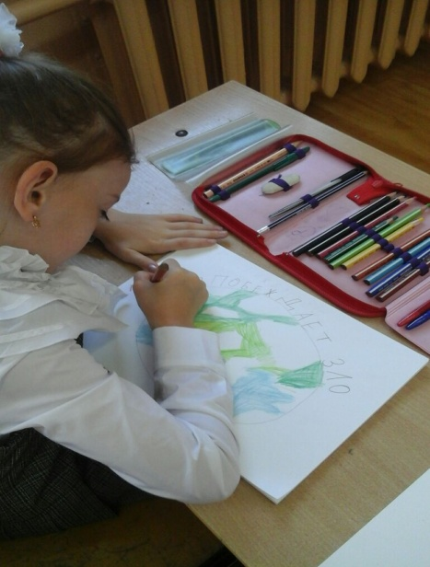
4 | 05.09. | «Твори добро» | В рамках урока добра в классах прошли уроки доброты. Ребята рисовали рисунки на тему добрых дел. | 3 классы | 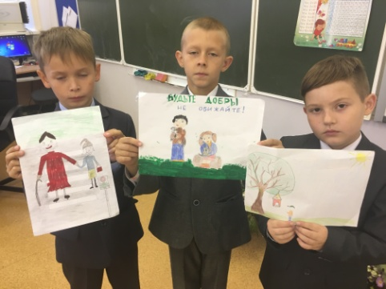
5 | 05.09. | «Добро в поступках» | В рамках урока добра в классах прошли уроки доброты. Ребята рисовали рисунки на тему добрых дел. Ребятам предложили нарисовать рисунки добрых дел, которые мы совершаем каждый день. | 4 классы | 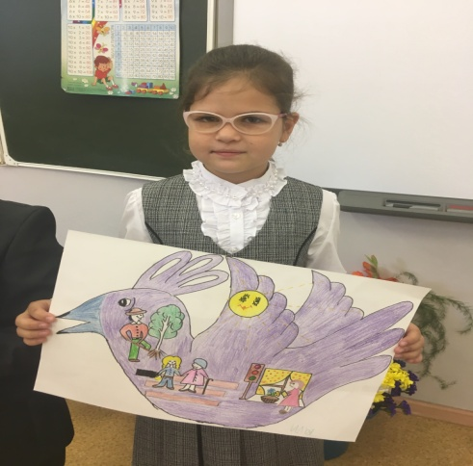
6 | 06.09. | «Добро в сердцах» | В 5-х классах прошли уроки доброты. Ребятам показали презентацию. | 5 классы | 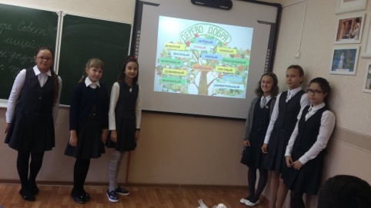
7 | 07.09. | «Добро в сердцах» | Ребятам 6-х классов показали презентацию на тему доброты и взаимоподдержки. | 6 классы | 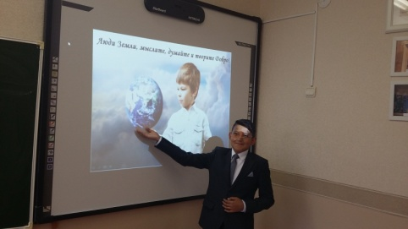
8 | 08.09 | Встреча с В.В. Вавиловым | В 7 классе прошла встреча с Председателем Регионального общественного благотворительного фонда им. Анжелы Вавиловой В.В. Вавиловым. | 7 класс | 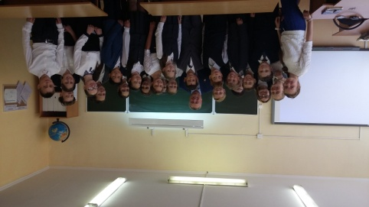
9 | 08.09. | Сказка «Спешим творить добрые дела» | Ученики 3 класса показали сказку на тему добрых делах. | 1,3 классы | 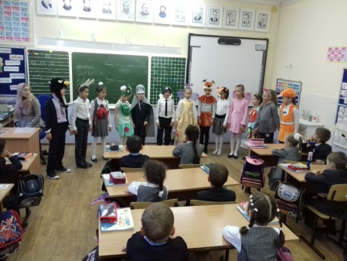
10 | 09.09 | «Ярмарка добра» | В Агропромпарке прошла осенняя благотворительная акция «Ярмарка добра». | 1-11 классы | 